Руководство по эксплуатации

Пожалуйста, прочтите руководство по эксплуатации и описание перед использованием!

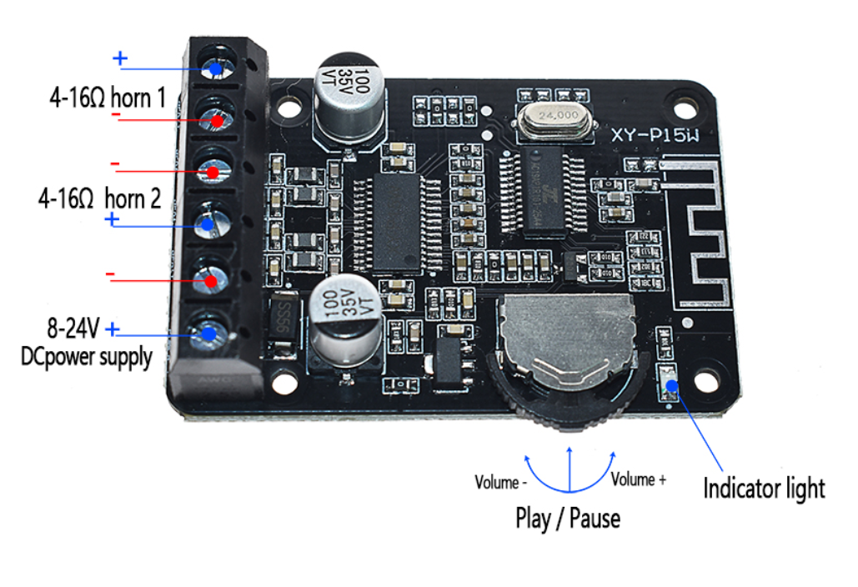

1. Выберите правильный динамик и подключите его, как показано на схеме подключения.

2. Подключите к правому источнику питания от входного терминала. Светодиодный индикатор будет мигать, это означает, что модуль входит в режим сопряжения. Затем произнесите голосовой запрос, и это означает, что модуль ожидает сопряжения.

3. Включите Bluetooth в телефоне.

4. Выберите устройство Bluetooth "XY-P15W" в списке устройств Bluetooth.

5. Индикатор LED будет гореть постоянно, это означает, что модуль успешно подключен и ожидает воспроизведения.

6. Модуль будет воспроизводить музыку после выбора музыки в телефоне. Светодиодный индикатор будет медленно мигать.

7. Модуль будет говорить голосовой подсказкой, если он отключен.

Примечание:

1. Плата усилителя мощности должна находиться как можно дальше от сигнала Wi-Fi (маршрутизатора) во избежание помех.

2. Рекомендуемое напряжение питания постоянного тока 8 ~ 24 В. Модуль будет поврежден, если входное напряжение превышает 26 В.

3. Входное напряжение не может превышать 12 В при подключении динамика 4 Ом.

4. Входное напряжение не может превышать 24 В при подключении динамика 8 Ом.

5. Рекомендуется использовать блок питания на 2А или выше.

6. Если выходная мощность превышает 20 Вт \* 2, необходимо добавить дополнительный радиатор.

7. Пожалуйста, не используйте слишком длинные провода, чтобы избежать помех.

8. Рекомендуется использовать динамик мощностью более 30 Вт, чтобы избежать повреждения динамика.